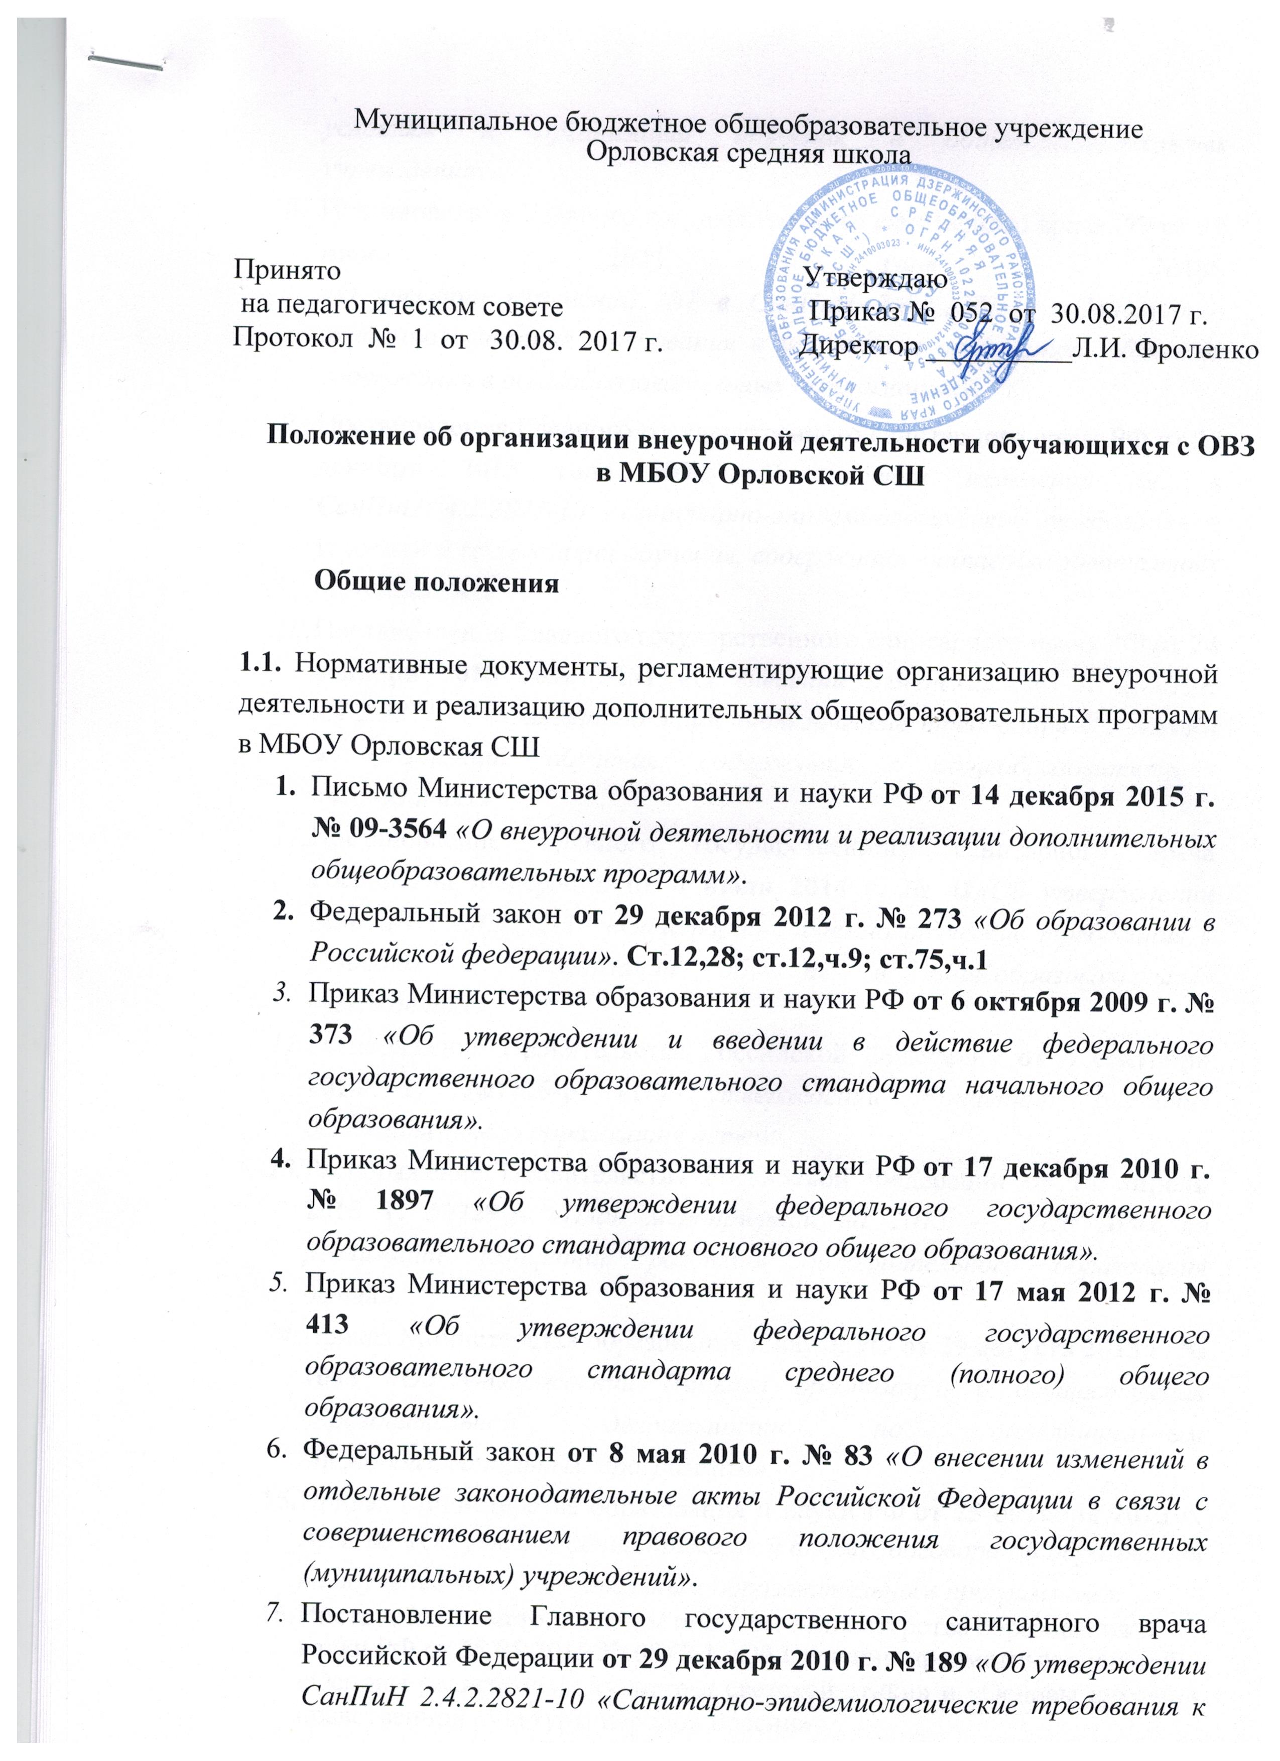

    - условиям и организации обучения в общеобразовательных учреждениях».
    - Постановления Главного государственного санитарного врача РФ от 29 июня 2011 года №185
«О внесении изменений №1 в СанПиН 2.4.2.2821-10 «Санитарно- эпидемиологические требования к условиям и организации обучения, содержания в общеобразовательных организациях».
    - Постановления Главного государственного санитарного врача РФ от 25 декабря 2013 года №72 «О внесении изменений №2 в СанПиН2.4.2.2821-10 «Санитарно-эпидемиологические требования к условиям и организации обучения, содержания в общеобразовательных организациях».
    - Постановления Главного государственного санитарного врача РФ от 24 декабря 2015 года №81 «О внесении изменений №3 в СанПиН 2.4.2.2821-10 «Санитарно-эпидемиологические требования к условиям и организации обучения, содержания в общеобразовательных организациях».
    - Постановление Главного государственного санитарного врача Российской Федерации от 4 июля 2014 г. № 41«Об утверждении СанПиН 2.4.4.3172-14 «Санитарно-эпидемиологические требования к условиям и организации обучения в общеобразовательных учреждениях».
    - Распоряжение Правительства Российской Федерации от 4 сентября 2014 г. №1726-р «Об утверждении Концепции развития дополнительного образования детей».
    - Распоряжение Правительства Российской Федерации от 24 апреля 2015 г. №729-р «План мероприятий на 2015 — 2020 годы по реализации Концепции развития дополнительного образования детей».
    - Приказ Министерства образования и науки РФ от 29 августа 2013 г. № 1008 «Об утверждении Порядка организации и осуществления образовательной деятельности по дополнительным общеобразовательным программам».
    - Приказ Министерства образования и науки РФ от 25 октября 2013 г.
№ 1185 «Об утверждении примерной формы договора об образовании на обучение по дополнительным образовательным программам».
    - Инструктивно-методическим письмом Министерства образования и
науки РФ от 25.05.2015 № 08-761 «Об изучении предметных областей:
«Основы религиозных культур и светской этики» и «Основы духовно- нравственной культуры народов России»
    - Федеральными требованиями к образовательным учреждениям в части минимальной оснащенности учебного процесса и оборудования учебных помещений (утверждены приказом Минобрнауки России от 4 октября 2010 г., № 986, зарегистрированы в Минюсте России 3 февраля 2011 г, регистрационный номер 19682);
    - Федеральным государственным образовательным стандартом основного общего образования, утвержденным приказом Министерства образования и науки Российской Федерации от 17.12.2010 № 1897;
    - Федеральным государственным образовательным стандартом начального общего образования обучающихся с ограниченными возможностями здоровья, утвержденным приказом Министерства образования и науки Российской Федерации от 19.12.2014 № 1598;
    - Федеральным государственным образовательным стандартом начального общего образования, утверждѐнным Министерством образования и науки РФ «Об утверждении и введении в действие федерального государственного образовательного стандарта начального общего образования» от 06.10.2009 №373»,

  - Внеурочная деятельность обучающихся – специально организованная деятельность обучающихся инклюзивно и коррекционном классе, представляющая собой неотъемлемую часть образовательного процесса в МБОУ Орловская СШ (далее – внеурочная деятельность), отличная от урочной системы обучения.
  - Внеурочная деятельность – часть Учебного плана. Учебный план является компонентом основной образовательной программы МБОУ Орловская СШ
Учебный план определяет введение в действие и реализацию требований Федерального государственного образовательного стандарта начального и основного общего образования обучающихся с ограниченными возможностями здоровья (далее – Стандарт), определяет общий объѐм учебной нагрузки, объѐм максимальной аудиторной нагрузки, состав и структуру обязательных предметных областей, направления внеурочной деятельности.
  - Часть Учебного плана, формируемая участниками образовательных отношений, включает часы на внеурочную деятельность (не более 10 часов в неделю), предназначенные для реализации направлений внеурочной деятельности (не более 5 часов в неделю) и часы на коррекционно- развивающую область (не менее 2 часов в неделю).
  - Время, отведенное на внеурочную деятельность, не учитывается при определении максимально допустимой недельной нагрузки обучающихся, но учитывается при определении объемов финансирования, направляемых на реализацию основной образовательной программы
  - Содержание занятий внеурочной деятельности формируется с учетом пожеланий обучающихся и их родителей (законных представителей) путем анкетирования обучающихся и родителей (законных представителей).
  - При организации внеурочной деятельности обучающихся образовательным учреждением могут использоваться возможности учреждений дополнительного образования, культуры, спорта.
  - При организации внеурочной деятельности используются разнообразные формы организации деятельности обучающихся (коррекционно- развивающие занятия, экскурсии, кружковые и секционные занятия, клубные
заседания, круглые столы, конференции, диспуты, школьные научные общества, олимпиады, соревнования, поисковые и научные исследования, общественно полезные практики, учебные курсы по выбору и т.д.).
  - При организации внеурочной деятельности МБОУ Орловская СШ реализует часы, отведенные на внеурочную деятельности и в каникулярное время, в том числе в период летних каникул в летнем оздоровительном лагере с дневным пребыванием.

Цель и задачи

  - Целью внеурочной деятельности обучающихся с ОВЗ является содействие в обеспечении достижения ожидаемых результатов обучающихся в соответствии с адаптированной основной общеобразовательной программой начального и основного общего образования для обучающихся с ОВЗ МБОУ Орловская СШ
  - Занятия внеурочной деятельности способствуют приобретению образовательных результатов, направленных на формирование первичных представлений о гражданственности и патриотизме, формирование нравственных чувств и этического сознания, формирование творческого отношения к учению, труду, жизни, формирование ценностного отношения к здоровью и здоровому образу жизни, ценностного отношения к природе, окружающей среде, формирование представлений об эстетических идеалах и ценностях.
  - Внеурочная деятельность направлена на реализацию индивидуальных потребностей обучающихся путем предоставления широкого спектра занятий, направленных на развитие детей.
  - Коррекционно-развивающая область является обязательной частью внеурочной деятельности, поддерживающей процесс освоения содержания АООП.
Коррекционно-развивающая деятельность направлена на минимизацию негативного влияния особенностей познавательной деятельности обучающихся с ОВЗ на освоение ими АООП, осуществление индивидуально- ориентированной психолого-медико-педагогической помощи обучающимся с ОВЗ с учетом их особых образовательных потребностей.
Специальные курсы коррекционно-развивающей области реализуются в рамках одного или нескольких направлений внеурочной деятельности.

Направления, формы и виды организации внеурочной деятельности

  - Направления и виды внеурочной деятельности определяются в соответствии с адаптированной основной общеобразовательной программой МБОУ Орловская СШ Подбор направлений, форм и видов деятельности должен обеспечить достижение планируемых результатов обучающихся в
соответствии с адаптированной основной общеобразовательной программой МБОУ Орловская СШ
  - МБОУ Орловская СШ самостоятельно разрабатывает и утверждает виды внеурочной деятельности по следующим по направлениям: духовно- нравственное (нравственное), социальное, общеинтеллектуальное, общекультурное, спортивно-оздоровительное; по видам: коррекционно- развивающая, игровая, познавательная, досугово - развлекательная деятельность (досуговое общение), проблемно-ценностное общение; художественное творчество, социальное творчество (социальная преобразующая добровольческая деятельность); техническое творчество, трудовая (производственная) деятельность, спортивно-оздоровительная деятельность; туристско-краеведческая деятельность и др.; в формах: коррекционно-развивающие занятия, экскурсии, кружки, секции, олимпиады, викторины, конкурсы, проекты, соревнования, поисковые исследования через организацию деятельности обучающегося во взаимодействии со сверстниками, педагогами, родителями.
    - Образовательная деятельность – составная часть учебно- воспитательного процесса. В МБОУ Орловская СШ в качестве базовой осуществляется оптимизационная модель. Модель внеурочной деятельности на основе оптимизации всех внутренних ресурсов образовательного учреждения предполагает, что в ее реализации принимают участие все педагогические работники данного учреждения (учителя, педагог- организатор, социальный педагог, педагог-психолог, учитель-дефектолог, учитель-логопед, воспитатель, старший вожатый, тьютор и другие).
В этом случае координирующую роль выполняет, как правило, классный руководитель, который в соответствии со своими функциями и задачами:
взаимодействует с педагогическими работниками, а также учебно- вспомогательным персоналом общеобразовательного учреждения;
организует в классе образовательный процесс, оптимальный для развития положительного потенциала личности обучающихся в рамках деятельности общешкольного коллектива;
организует систему отношений через разнообразные формы воспитывающей деятельности коллектива класса, в том числе, через органы самоуправления;
организует социально значимую, творческую деятельность обучающихся.
    - Образовательная деятельность – составная часть учебно- воспитательного процесса МБОУ Орловская СШ Внеурочная деятельность может быть: учебной – один из видов деятельности школьников, направленный на усвоение теоретических знаний и способов деятельности в процессе решения учебных задач; внеучебной – направленной на социализацию обучаемых, развитие творческих способностей школьников во
внеучебное время; коррекционно-развивающей – направленной на минимизацию негативного влияния особенностей познавательной деятельности обучающихся с ОВЗ на освоение ими АООП .
Чередование учебной, коррекционно-развивающей, внеурочной деятельности в рамках реализации адаптированной основной общеобразовательной программы определяет общеобразовательное учреждение.
  - Обучающиеся, их родители (законные представители) участвуют в выборе направлений и форм внеурочной деятельности
  - План внеурочной деятельности для класса или параллели определяется в конце учебного года на предстоящий учебный год.
3.6.. Предварительный выбор программ внеурочной деятельности на следующий учебный год обучающимися производится во втором полугодии с учетом результатов мониторинга и анкетирования родителей.
  - Для обучающихся 1 классов набор направлений и программ внеурочной деятельности предлагается на родительском собрании.
  - В сентябре формируются группы для проведения занятий внеурочной деятельности.
  - Занятия внеурочной деятельности проводятся после окончания уроков с соблюдением установленных режимных моментов, в том числе в ГПД для обучающихся, находящихся на подвозе.
3.10. Перемена между занятиями внеурочной деятельности продолжительностью не менее 10 мин.

Организация внеурочной деятельности

  - Образовательные и коррекционно-развивающие программы внеурочной деятельности разрабатываются и утверждаются МБОУ Орловская СШ самостоятельно. Возможно использование авторских программ.
  - Образовательные программы внеурочной деятельности могут быть различных типов: комплексные; тематические; ориентированные на достижение результатов; по конкретным видам внеурочной деятельности; индивидуальные и др.

    - Комплексные образовательные программы предполагают последовательный переход от воспитательных результатов первого уровня к результатам третьего уровня в различных видах внеурочной деятельности.
    - Тематические образовательные программы направлены на получение воспитательных результатов в определенном проблемном поле и используются при этом возможности различных видов внеурочной деятельности.
    - Образовательные программы, ориентированные на достижение результатов определенного уровня (первого, первого и второго, второго и третьего и т. д.).
    - Образовательные программы по конкретным видам внеурочной деятельности - игровая, познавательная, спортивно-оздоровительная и др.
    - Возрастные образовательные программы могут соотноситься с возрастными категориями: для младших школьников и др.
    - Индивидуальные образовательные программы для обучающихся - программы для детей с неординарными способностями, особенностями состояния здоровья, развития.
  - Требования к структуре программы
Программа внеурочной деятельности включает в себя титульный лист и следующие обязательные разделы:

- результаты освоения курса внеурочной деятельности;
- содержание курса внеурочной деятельности ,указанием форм организации и видов деятельности;
- тематическое планирование;
Требования к оформлению и содержанию структурных элементов программы внеурочной деятельности.
На титульном листе программы внеурочной деятельности указывается: наименование образовательного учреждения; где, когда и кем утверждена программа; название программы; направление внеурочной деятельности; Ф.И.О., должность, автора (авторов) программы;

Раздел результаты освоения курса внеурочной деятельности представляет собой: описание требований к знаниям и умениям, которые должен приобрести обучающийся в процессе занятий по программе; перечисление качеств личности, которые могут быть развиты у обучающихся в результате занятий данным видом деятельности; описание формы учета знаний, умений; системы контролирующих материалов (тестовых материалов) для оценки планируемых результатов освоения программы; описание формы подведения итогов.
Основанием для выделения требований к уровню подготовки обучающихся выступает основная образовательная программа образовательного учреждения.
Система планируемых результатов даѐт представление о том, какими именно универсальными учебными действиями - познавательными, личностными, регулятивными, коммуникативными, преломлѐнными через специфику содержания программы внеурочной деятельности овладеют обучающиеся в ходе ее реализации
содержание курса внеурочной деятельности указанием форм организации и видов деятельности раскрывается через краткое описание тем программы (теоретических и практических видов занятий).
тематическое планирование целесообразно представлять в виде таблицы, которая содержит: перечень разделов, тем программы внеурочной деятельности по годам обучения; количество часов по каждой теме с разбивкой на теоретические и практические виды занятий.
В приложении может быть представлен список литературы в двух частях: список литературы для учителя и список литературы для обучающихся.

  - Чередование учебной и внеурочной деятельности в рамках реализации адаптированной основной образовательной программы МБОУ Орловская СШ.
  - Занятия внеурочной деятельности могут проводиться учителями начальных классов, логопедом, педагогом-психологом, учителями- предметниками, педагогами учреждений дополнительного образования.

Организация управления

Контроль проведения занятий внеурочной деятельности осуществляет старший методист по плану, утвержденному директором школы, по следующим направлениям: оценка содержания и качества программ внеурочной деятельности, организация проведения занятий внеурочной деятельности, система оценивания обучающихся.
- 1. Требования к организации внеурочной деятельности.
    - Образовательное учреждение может реализовывать внеурочную деятельность по программам, разработанным в соответствии с требованиями ФГОС АООП и основными концептуальными положениями УМК и по программам, разработанным образовательными учреждениями.
    - Оптимальный объѐм программы внеурочной деятельности составляет
66 часов в 1 классе, 68 часов во 2-4 классах, 102 часа в 5-9 классах; наполняемость групп от 5 до 15 человек.
    - Программное обеспечение внеурочной деятельности опирается на социальный заказ, имеющиеся возможности и особенности образовательного процесса с целью максимального удовлетворения потребностей
обучающихся во внеурочной деятельности, ее дифференциации и индивидуализации.
    - Планируемые результаты служат ориентировочной основой для проведения неперсонифицированных мониторинговых исследований, составления портфеля достижений младшего школьника в целях определения эффективности воспитательной деятельности.
    - Программа должна соответствовать нормативно-правовым требованиям к внеурочной деятельности, в том числе утвержденным СанПиН.
    - Выбор форм внеурочной деятельности должен опираться на гарантию достижения результата определенного уровня; при разработке программы необходимо выстраивать логику перехода от результатов одного уровня к результатам другого.
5.2. В определении содержания программ школа руководствуется педагогической целесообразностью и ориентируется на запросы и потребности обучающихся и их родителей (законных представителей).
  - Интеграция возможностей общего и дополнительного образования при организации внеурочной деятельности.
    - При организации внеурочной деятельности на базе учреждений дополнительного образования, культуры, спорта заключается договор о реализации внеурочной деятельности с МБОУ Орловская СШ.
    - Механизмы интеграции: разработка и осуществление совместных программ и проектов, отдельных дел и акций, направленных на решение воспитательных задач; кооперация ресурсов и обмен ресурсами (интеллектуальными, кадровыми, информационными, финансовыми, материально-техническими и др.); предоставление услуг (консультативных, информационных, технических и др.); взаимообучение специалистов, обмен передовым опытом; совместная экспертиза качества внеурочной деятельности.
  - Классификация результатов внеурочной деятельности:
    - Первый уровень результатов - приобретение школьником социальных знаний (об общественных нормах, устройстве общества, о социально одобряемых и неодобряемых формах поведения в обществе и т.п.), первичного понимания социальной реальности и повседневной жизни.
    - Второй уровень результатов - получение школьником опыта переживания и позитивного отношения к базовым ценностям общества (человек, семья, Отечество, природа, мир, знания, труд, культура), ценностного отношения к социальным реальностям в целом.
    - Третий уровень результатов - получение школьником опыта самостоятельного общественного действия в открытом социуме, за пределами дружественной среды школы, где не обязательно положительный настрой.
  - Оценка качества и утверждения программы внеурочной деятельности
    - Использование программ внеурочной деятельности предполагает проведение следующих процедур:

      - обсуждение программ на МО,
      - внутреннее рецензирование, если программа не выпущена официальными издательствами, определѐнными МО и науки РФ,
      - утверждение директором школы,
      - внешнее рецензирование, если программа авторская.
    - В ходе внутреннего рецензирования оценивается уровень воспитательного результата, мотивирующий и развивающий потенциал программы, формальная структура программы.
- Документация.
  - Фиксирование проведенных занятий внеурочной деятельности, их содержания,
посещаемости обучающихся производится в журнале (журнале внеурочной деятельности).
  - Журнал является финансовым документом, поэтому при его заполнении необходимо соблюдать правила оформления журналов.
  - Оплата работы педагогов, проводящих занятия по внеурочной деятельности,
производится согласно тарификации, а также с помощью фонда стимулирующих выплат.
- Положение действительно до внесения изменений.

